FORMULAIRE avec aides explicatives
pour l’établissement de l’évaluation de la sécurité d’un produit cosmétique
DOSSIER D’INFORMATION SUR LE PRODUIT
incl. RAPPORT DE SECURITE

Version n°2 - Mars 2024

Sommaire
1 Abbréviations 4
2 Introduction 5
2.1 Remarques 5
2.2 Structure du dossier d’information sur le produit 7
3 Dossier d’information sur le produit (DIP) 8
3.1 Description du produit 8
3.2 Rapport sur la sécurité 8
3.2.1 Partie A: Informations sur la sécurité du produit cosmétique 8
1. Formule quantitative et qualitative du produit cosmétique 8
2. Caractéristiques physiques/chimiques et stabilité du produit cosmétique 10
a. Substances et mélanges 10
b. Produit fini 10
c. Stabilité du produit cosmétique 11
3. Qualité microbiologique 11
a. Qualité microbiologique des substances et mélanges 11
b. Qualité microbiologique du produit fini 12
4. Impuretés, traces, informations concernant le matériau d’emballage 13
a. Pureté des substances et des mélanges 13
b. Preuves du caractère techniquement inévitable des traces de substances interdites 14
c. Caractéristiques pertinentes du matériau d’emballage 15
5. Utilisation normale et raisonnablement prévisible 15
6. Exposition au produit cosmétique 16
a. Exposition dermale externe (E_{dermal}) 16
b. Dose d'exposition systémique (SED) 18
7. Exposition aux substances 19
a. Profil toxicologique 20
b. Évaluation des risques: calcul de la marge de sécurité (MoS) 21
c. Incidences de certaines caractéristiques des substances ou du produit sur le profil toxicologique: 23
8. Effets indésirables et effets indésirables graves 24
9. Informations sur le produit cosmétique 25
3.2.2 Partie B: Évaluation de la sécurité du produit cosmétique 26
1. Conclusion de l’évaluation 26
2. Avertissements et instructions d’utilisation figurant sur l’étiquetage 26
3. Raisonnement 27
4. Références de la personne chargée de l’évaluation et approbation de la partie B 28
3.3 Fabrication 29
3.4 Preuves de l’effet revendiqué 29
3.5 Données relatives aux expérimentations animales 30
4 Documents annexés 31
4.1 Spécifications, certificats d’analyse et fiches de données de sécurité (MSDS – Material Safety Data Sheet) des matières premières 31
4.2 Autres documents (Tests de stabilité, test de compatibilité, preuves d’efficacité, diverses feuilles de calculs, etc.) 31
4.3 Etiquette, Emballage du produit 31
4.4 Correspondance (mandat à l'évaluateur ou évaluatrice de la sécurité) 31
4.5 Autres documents importants (GMP, Données relatives aux expérimentations animales, etc) 31
5 Annexes 32
5.1 Remarques générales concernant le dossier d’information sur le produit 32
5.2 Indications, banques de données et sources littéraires – aides concernant le profil toxicologique des ingrédients 32
5.3 Structure standard d’évaluation du risque concernant la toxicinétique, l’estimation du risque et la toxicologie à partir des Notes of Guidance du SCCS 35
5.4 Aides concernant l’estimation de l’exposition : Tableaux des Notes of Guidance du SCCS 37

Modifications de la version 1 (Version 2, 2024):
- Adaptation de la dernière version des Notes of Guidance du SCCS (12e Révision, 2023)
- Adaptation des tableaux de l’annexe 5.4.
- Adaptation des notes de page

Abbréviations
ADI | Acceptable Daily Intake (= dose journalière tolérable)
ALARA | As low as reasonably achievable  (= Au niveau le plus bas raisonnablement possible d'atteindre)
BMDL | Benchmark Dose (Lower confidence level)
CAS | Chemical Abstracts Service
CPNP | Cosmetic Products Notification Portal
EI | Effets indésirables
EIG | Effets indésirables graves
GMP | Good manufacturing Practice (= Bonnes pratiques de fabrication)
INCI | International Nomenclature of Cosmetic Ingredients
LD₅₀ | Median Lethal Dose. La valeur LD50 indique la quantité d'une substance à laquelle 50 % d'une population de certains êtres vivants meurent.
LDAI | Loi fédérale sur les denrées alimentaires (RS 817.0)
LED | Local External Dose (= dose externe locale).
MoS | Margin of Safety (= marge de sécurité)
NOAEL | No Observed Adverse Effect Level
OCos | Ordonnance sur les cosmétiques (RS 817.022.31)
ODAIOUs | Ordonnance sur les denrées alimentaires et les objets usuels (RS 817.02)
pc | Poids corporel
POD | Point of Departure (= valeurs toxicologiques de référence) comme NOAEL ou BMDL
SCCS | Scientific committee on consumer safety  (= Comité scientifique pour la sécurité des consommateurs, CSSC)
SED | Systemic Exposure Dose (= dose d'exposition systémique)
TTC | Threshold of Toxicological Concern

Introduction

Remarques
Le but de ce formulaire est d’aider les petites et moyennes entreprises (PME) suisses à la préparation du dossier d'information sur le produit (DIP) (ou en anglais = Product information file, PIF). Il est destiné à être utilisé conjointement avec les lignes directrices relatives à l'annexe I "Rapport sur la sécurité des produits cosmétiques" du règlement (CE) n° 1223/2009. Il vise à aider la personne qui établit le PIF à se conformer à ses obligations légales.
Ce formulaire a été élaboré sur la base de la législation suisse actuelle sur les cosmétiques (Loi sur les denrées alimentaires (LDAI ; RS 817.0), Ordonnance sur les denrées alimentaires et les objets usuels (ODAIOUs ; RS 817.02) et sur l’Ordonnance sur les cosmétiques (OCos ; RS 817.021.31)), sur le règlement (CE) n° 1223/2009 sur les produits cosmétiques, les lignes directrices relatives à l'annexe I "Rapport sur la sécurité des produits cosmétiques" du règlement (CE) n° 1223/2009 et les Notes of Guidance du SCCS (Notes of Guidance for the testing of cosmetic substances and their safety evaluation, 12e révision, 2023 ; cité ci-après comme « Notes of Guidance du SCCS ») ainsi que sur les recommandations des experts cosmétiques. Ce formulaire s’est inspiré de celui préparé par l'Agence autrichienne pour la santé et la sécurité alimentaire (en allemand = Österreichische Agentur für Gesundheit und Ernährungssicherheit GmbH, AGES).
Ce formulaire, tel qu’illustré au chapitre 3 ne représente qu'un exemple pour un DIP avec des documents annexés mentionnés au chapitre 4. Il peut être adapté aux besoins respectifs ou même recréé de toutes pièces. Les zones du formulaire qui doivent être remplies sont marquées en jaune clair, les remarques et conseils sont en italique.
Si des documents sont joints pour prouver certaines données, il est nécessaire de cocher la note suivante: « Voir document(s) annexé(s) » et de mettre à jour les pièces jointes.
Les exigences légales, notamment celles spécifiques relatives aux qualifications exigées de la personne chargée de l’évaluation de la sécurité du produit cosmétique ainsi que certaines remarques générales concernant le dossier d’information sur le produit sont résumées à l’annexe 5.1 du présent document.
Responsabilité civile
Bien que l'Office fédéral de la sécurité alimentaire et des affaires vétérinaires (OSAV) veille à ce que les informations publiées soient correctes, aucune garantie ne peut être donnée quant à l'exactitude, la précision, l'actualité, la fiabilité et l'exhaustivité de ces informations.
Les réclamations en responsabilité contre l’OSAV concernant des dommages causés par l'utilisation de toute information fournie, y compris tout type d'information incomplète ou incorrecte, seront donc rejetées.
Les références et les liens vers des sites internet de tiers ne relèvent pas du domaine de responsabilité de l'OSAV. L'accès à ces sites et leur utilisation se font aux risques et périls de l'utilisateur. L’OSAV déclare expressément qu'il n'a aucune influence sur la conception, le contenu et les offres des sites liés. Les informations ainsi que les services des sites internet qui y sont liés sont entièrement sous la responsabilité de la tierce partie concernée.
Ce formulaire sert uniquement d'aide. En définitive, la responsabilité de la conformité aux exigences légales relatives à l’établissement du dossier d'information sur le produit (y compris le rapport de sécurité) incombe à la personne responsable. L'évaluation de la conformité du dossier d’information sur le produit, y. c. le rapport de sécurité incombe aux autorités cantonales d'exécution et, en dernier ressort, aux autorités judiciaires.

Structure du dossier d’information sur le produit
À compter du 1er mai 2021, il faut établir ou faire établir dans le cadre de l’autocontrôle un dossier d’information sur le produit qui contient les informations définies à l’art. 5, OCos, et ce avant la première mise sur le marché d’un cosmétique.
Ce dossier doit entre autre contenir un rapport sur la sécurité présentant une évaluation de la sécurité du produit (art. 57, ODAlOUs) qui satisfait aux exigences légales minimales prévues à l’annexe 5, OCos.
Le PIF doit contenir les données suivantes :
- Description du produit cosmétique
- Rapport sur la sécurité
Partie A: Informations sur la sécurité du produit cosmétique
1. Formule quantitative et qualitative du produit cosmétique
2. Caractéristiques physiques/chimiques et stabilité du produit cosmétique
3. Qualité microbiologique
4. Impuretés, traces, informations concernant le matériau d’emballage
5. Utilisation normale et raisonnablement prévisible
6. Exposition au produit cosmétique
7. Exposition aux substances
8. Profil toxicologique des substances
9. Effets indésirables et effets indésirables graves
10. Informations sur le produit cosmétique
Partie B: Évaluation de la sécurité du produit cosmétique :
1. Conclusion de l’évaluation
2. Avertissements et instructions d’utilisation figurant sur l’étiquetage
3. Raisonnement
4. Références de la personne chargée de l’évaluation et approbation de la partie B
- Description et déclaration de conformité aux bonnes pratiques de fabrication
- Preuves de l’effet revendiqué
- Données relatives aux expérimentations animales

Dossier d’information sur le produit (DIP)
Désignation du produit
Nom de la personne responsable du DIP
Lieu, date de l’élaboration
Signature

Description du produit
Données générales sur le produit
Nom du produit:
Groupe ou type de la marchandises :
But d’utilisation ou fonction:
Si présent: Numéro de la formulation/version, référence interne:
Si présent: Fabricant:
Si présent: Metteur en circulation/Importateur :

Rapport sur la sécurité
Le rapport sur la sécurité d’un produit cosmétique doit contenir au moins ceci (voir annexe 5, OCos):

Partie A: Informations sur la sécurité du produit cosmétique

Formule quantitative et qualitative du produit cosmétique
Données sur la composition qualitative et quantitative du produit cosmétique:
Dans le cas des matières premières composées, les différents composants sont à énumérer.
Dans le cas des compositions parfumantes et aromatiques, la description du nom et du numéro de code de la formule et de l’identité du fournisseur est à donner.

Tableau 1: Données sur la composition qualitative et quantitative du produit cosmétique:
Matière première (nom commercial, désignation interne de la firme) | Fabricant | Ingrédient (composant individuel) | CAS | Désignation INCI | Fonction | Quantité absolue/ en %

Caractéristiques physiques/chimiques et stabilité du produit cosmétique
Voir document(s) annexé(s) - - - - - - - - - - - - - - - - - - - - - -- - - - - - - - - - - - - - - - - - - - - - - -- >

Substances et mélanges
Spécification des matières premières (resp. références aux documents pertinents annexés)
Substance/Préparation:
Identification de la matière première:
(p.ex. composition quantitative, désignation chimique, dénomination INCI, CAS, nom commercial, etc.)
Brève description de la fabrication/origine :
(p. ex. pour les ingrédients complexes tels que les substances d'origine minérale, végétale, animale ou biotechnologique)
Indication des spécifications physico-chimiques
(p. ex. forme physique, poids moléculaire, solubilité, coefficient de partage, pureté de la substance.
Dans le cas des polymères, poids moléculaire moyen et gamme moléculaire et, en particulier
dans le cas des nanomatériaux, courbe de distribution de la taille des particules, et dans le cas des absorbeurs d'UV, spectre d'absorption).
Paramètre | Méthode | Critères d'acceptation

Produit fini
Spécification du produit cosmétique fini (resp. références aux documents pertinents annexés)
Données des spécifications physico-chimiques du produit fini
p. ex. examen sensoriel (odeur, couleur, aspect, consistance), valeur du pH, etc.
Paramètre | Méthode | Critères d'acceptation

Stabilité du produit cosmétique
L'objectif est d'évaluer si la stabilité du produit cosmétique affectera la sécurité et la qualité du produit dans des conditions de stockage raisonnablement prévisibles et d'utiliser ces informations pour déterminer la durée de conservation minimale et la durée d'utilisation après ouverture.
Données de la stabilité physico-chimique du produit fini
(p. ex. Résultats des tests de stockage, test de cycle)

Qualité microbiologique
Spécifications microbiologiques de la substance ou de la préparation et du produit cosmétique.
Voir document(s) annexé(s) - - - - - - - - - - - - - - - - - - - - - -- - - - - - - - - - - - - - - - - - - - - - - -- >
Une attention particulière est accordée aux produits cosmétiques qui sont utilisés :
Cocher ce qui convient:
sur le contour des yeux,
sur les muqueuses en général,
sur une peau lésée,
chez les enfants de moins de trois ans,
chez les personnes âgées,
chez les personnes au système immunitaire fragilisé.

Qualité microbiologique des substances et mélanges
Une attention particulière doit être accordée aux matières premières (substances et mélanges) les plus prédisposées à la croissance microbienne (par exemple, les mélanges à base d’eau, les substances riches en protéines, les matières premières végétales ou animales). En revanche, il existe des matières premières qui ne favorisent pas la croissance microbienne, tels les solvants organiques.
Donnée des spécifications microbiologiques

Qualité microbiologique du produit fini
Concernant la sensibilité microbiologique, on distingue trois catégories de produits:
- Les produits à faible risque microbiologique (p. ex., les produits dont la teneur en alcool est > 20 %, les produits à base de solvants organiques, les produits à pH élevé/faible), pour lesquels il n’est pas nécessaire de soumettre le produit fini à un challenge test pour la conservation, ni à des contrôles microbiologiques. Une justification scientifique est toutefois requise;
- Les produits à usage unique et les produits qui ne peuvent être ouverts (p. ex., dont le conditionnement permet de doser le produit sans que celui-ci n’entre en contact avec l’air), pour lesquels seuls des contrôles microbiologiques sur le produit fini sont nécessaires. Une justification scientifique est toutefois requise;
- Tous les autres produits, pour lesquels un challenge test pour la conservation et des contrôles microbiologiques sur le produit fini sont nécessaires.
Données des spécifications microbiologiques
Nombre total de germes, germes indicateurs (Pseudomonas aeroginosa, Staphylococcus aureus, Candida albicans, Escherichia coli,...), levures, moisissures
Paramètre | Méthode | Critères d'acceptation

Données sur la stabilité microbiologique du produit
(P. ex. Résultats des tests de stockage, résultats du challenge test pour la conservation)
Remarques:
Les Notes of Guidance du SCCS contient à nouveau des orientations spécifiques sur la qualité microbiologique du produit fini (voir Appendix 9 : Guidelines on microbiological quality of the finished cosmetic product). La norme ISO 17516 contient des valeurs quantitatives et qualitatives.
La "date de durabilité minimale" est la date jusqu'à laquelle le produit cosmétique répond à sa destination initiale et, en particulier, est sûr, à condition qu'il soit stocké dans des conditions appropriées.
La "durée d'utilisation après ouverture" indique combien de temps le produit peut être utilisé après ouverture sans danger pour le consommateur.
Documents importants:
- „Practical implementation of Article 6(1) (c) of the Cosmetics Directive (76/768/EEC): Labelling of product durability; period of time after opening“
- La Commission européenne a résumé quelques questions/réponses importantes sur les "Conservateurs dans les cosmétiques" dans in „General and Technical Frequently Asked Questions (FAQs) on Preservatives in Cosmetics“.

Impuretés, traces, informations concernant le matériau d’emballage
Voir document(s) annexé(s) - - - - - - - - - - - - - - - - - - - - - -- - - - - - - - - - - - - - - - - - - - - - - -- >

Pureté des substances et des mélanges
Cette fiche doit être dupliquée et complétée en fonction du nombre de matières premières.
Matière première:
Données sur la pureté (en %) des substances ou mélanges, resp. Définition exacte des impuretés
(p. ex., dans le cas de plantes séchées, de collections sauvages, etc. un contrôle visuel (dans le cadre du contrôle lors de la réception des marchandises) pour détecter les impuretés telles que les pierres, la terre ; dans le cas de plantes séchées, pour le mélange avec d'autres plantes/parties similaires)
Identification des substances involontaires (par exemple, métaux lourds, pesticides, autres contaminants possibles tels que la triéthanolamine contaminée par la diéthanolamine ; matières premières éthoxylées contaminées par le 1,4-dioxane)
Paramètre | Méthode | Critères d'acceptation

Preuves du caractère techniquement inévitable des traces de substances interdites
Si des traces de substances interdites sont présentes, la preuve qu'elles sont techniquement inévitables :
Définitions selon les lignes directrices:
Les impuretés sont des substances non intentionnelles dans les matières premières (« substance non intentionnelle »).
Une trace est une petite quantité de substance non intentionnelle dans le produit fini.

Caractéristiques pertinentes du matériau d’emballage
Données concernant le matériau d’emballage (emballage primaire) qui est en contact direct avec la formulation
(Type de matériau, valeurs empiriques, considérations théoriques ou données expérimentales sur la stabilité, test d'aptitude alimentaire, pureté microbiologique, impuretés, etc.)
Données sur la pureté et la stabilité
Remarques:
L'Association allemande de l'industrie des soins corporels et des détergents (Industrieverband Körperpflege und Waschmittel e. V., IKW) a préparé les documents suivants sur le thème des emballages de produits cosmétiques (uniquement en allemand):
- "Betrachtungen zur Produktverpackung im Rahmen der Sicherheitsbewertung kosmetischer Mittel"; Stand: März 2014
- Lieferanten-Dokument zur Bestätigung der Erfüllung der Anforderungen: „Erklärung zur Bewertung von Verpackungen/Verpackungs-werkstoffen im Rahmen der Sicherheitsbewertung für kosmetische Mittel“ (Entwurf – Stand Mai 2014)

Utilisation normale et raisonnablement prévisible
Utilisation normale et raisonnablement prévisible du produit.
Utilisation normale:
Utilisation raisonnablement prévisible,
(mais non visée) supplémentaire:
Remarques:
Tous les avertissements et instructions d'utilisation nécessaires doivent être pris en compte; d'une part, ceux-ci résultent d'exigences légales spécifiques (art. 47, ODAIOUs et art. 9, al. 1, let. g, OCos). D'autre part, il incombe à la personne chargée de l’évaluation de la sécurité de vérifier si des informations supplémentaires non explicitement réglementées sont nécessaires (référence à la partie B, al. 2).
Les avertissements et autres explications figurant sur l’étiquette doivent être cohérents avec l’utilisation normale et raisonnablement prévisible décrite, afin d’éviter un mésusage du produit.
Il est conseillé de déposer ici ou en annexe une copie des étiquettes et emballages avec tous les éléments d'étiquetage et les mentions publicitaires, les conditions d'utilisation et autres notes.
Voir document(s) annexé(s) - - - - - - - - - - - - - - - - - - - - - -- - - - - - - - - - - - - - - - - - - - - - - -- >

Exposition au produit cosmétique
Les Notes of Guidance du SCCS contiennent toutes les informations importantes sur les procédures et les paramètres standard d'estimation de l'exposition. Les tableaux les plus importants sont également disponibles sous voir Annexe 5.4 du document présent. L'estimation de l'exposition doit en principe être fondée sur cette base et tout écart doit être justifié.
Pour chaque substance, il convient de prendre en compte l'exposition totale par toutes les voies d'exposition significatives (cutanée, orale, inhalation) lors d'une utilisation normale et raisonnablement prévisible.
La dose externe locale (Local External Dose, LED) est pertinente pour la comparaison avec les effets toxiques locaux sur la peau et les muqueuses tels que l'irritation de la peau, des yeux, la sensibilisation de la peau, les réactions cutanées induites par le soleil ou les effets sur les poumons. La LED dépend généralement de la quantité de substance présente à la surface de la partie du corps concernée et est exprimée en [mg/cm² de surface de peau].
La dose d'exposition systémique (Systemic Exposure Dose, SED) est la dose interne présente, c'est-à-dire la dose qui passe dans le sang. Elle est exprimée en [mg/kg pc/jour] et calculée pour tous les ingrédients, à condition que la voie d'exposition (principalement cutanée) de l'application du cosmétique diffère d’une valeur toxicologique de référence (principalement la NOAEL ou la BMDL d'une étude sur l'animal par voie orale). En règle générale, la SED doit être au moins 100 fois inférieure à la valeur toxicologique de référence systémique pour un risque acceptable (Margin of Safety, MoS >100).

Exposition dermale externe (E_{dermal})
L'exposition cutanée externe (E_{dermal}) d'une substance appartenant à une catégorie de produits x est calculée comme suit (voir aussi Annexe 5.4):
E_{dermal x} = C_{x} x q_{x} x F_{Ret} _{x} / pc

E_{dermal x} | [mg/kg pc/jour] | Exposition cutanée externe (E_{dermal}) d'une substance appartenant à une catégorie de produits x
x | - | Catégorie de produits (p. ex. Crème pour le visage, mascara, shampoing)
C_{x} | [mg/g] | Concentration de la substance dans le produit
q_{x} | [g/jour] | Quantité Catégorie de produits/jour correspondant à 90e centile  Les écarts doivent être justifiés par le fabricant.
F_{Ret x} |  | Facteur de rétention  pour les produits Leave-on (p. ex. crème, lotion pour le corps) = 1  pour les produits Rinse-off (p. ex. shampoing, gel douche) <1
KG | [kg] | Poids corporel  Adulte: 60 kg  Enfant: correspond à l’âge du groupe cible

La dose externe locale (LED) est calculée à partir de l'exposition cutanée externe (E_{dermal x}) divisée par normalisation à la zone d'application sur la peau. Cela tient compte du fait que les effets locaux dépendent généralement de la « surface load », c'est-à-dire de la dose par zone de peau.
LED_{x} = E_{dermal x} / SSA
LED_{x} | [mg/cm²/jour] | Dose externe locale d’une catégorie de produits x
E_{dermal x} | [mg/kg pc/jour] | Exposition cutanée externe d’une substance dans une catégorie de produit x
SSA | [cm²] | Surface d’application sur la peau (skin surface area)

Données d’un produit cosmétique en prenant en compte les résultats du chapitre 5:
a) | Type de l’application (décrire de manière aussi détaillée que possible: p. ex. masser, vaporiser, appliquer et laver)
b) | Catégorie du produit x (lotion corporelle, shampoing, etc…), type du produit fini (Leave-on ou Rinse-off), et facteur de rétention F_{Ret}  voir note de page 3  Les écarts doivent être justifiés |  | Cocher ce qui convient:  Produit Leave-on:  Produit Rinse-off:  Facteur de rétention:
c) | Domaine d’application  (plusieurs sites d’application sont aussi possible) |  | Cocher ce qui convient:  Corps en entier  Visage  Mains  Cheveux  Jambes  Pieds  Décolleté  Poitrine  Dos  Bouche  Dents  Lèvres  Paupières  Cils  Aisselles  Ongles  Autres:
 | Si nécessaire, la surface d’application sur la peau  voir note de page 3  Les écarts doivent être justifiés | [cm²]
d) | Concentration de la substance dans le produit Cx | [mg/g]
e) | Quantité de la catégorie du produit qx pro jour lors d’une utilisation normale et raisonnablement prévisible (Quantité x fréquence d’utilisation/jour)  voir note de page 3  Les écarts doivent être justifiés | [g/ jour] bzw. [mg/cm²]
f) | Durée de l’application  (Durée de l’exposition)
g) | Voies d’exposition possibles (prévisibles)  Voies d’exposition (p. ex. oralement pour le rouge à lèvres/dentifrice ou par inhalation pour les sprays)
h) | Groupe cible pour l’utilisation:  ( poids corporel pc; adulte = 60 kg) | [kg] | Cocher ce qui convient:  Adultes  Femmes  Hommes  Personnes âgées  Bébés et jeunes enfants (en-dessous de 3 ans)  Enfants (à partir de 3 ans)  Jeunes (ados)  Personnes avec une peau sensible  Personnes avec une peau lésée  Autres:
i) | Utilisation sur des domaines de la peau qui sont exposés au soleil?  Si oui, lesquelles?
j) | Où sera utilisé ce produit (à l’intérieur/en vacances)?  Une aération est-elle nécessaire?
RESULTATS:
Exposition dermale ( E_{dermal}) |  | [mg/kg/jour]
Exposition orale |  | [mg/kg/jour]
Exposition inhalative
Autres voies d’exposition (p. ex. par les yeux pour les produits de maquillage, par les régions génitales pour des sprays ou crèmes intimes)

Dose d'exposition systémique (SED)
La SED est la dose qui passe dans la circulation sanguine et qui est disponible d’un point de vue systémique. Il existe plusieurs formules pour calculer la SED. Comme les cosmétiques sont principalement appliqués par voie cutanée, le calcul le plus couramment utilisé utilisant l'absorption cutanée en [%] est donné ci-dessous. En l'absence de données expérimentales sur l'absorption cutanée, une valeur de Worst-Case de 50% peut être utilisée (Notes of Guidance du SCCS). Les Notes of Guidance du SCCS contiennent également d'autres recommandations pour le calcul de la SED, par exemple à partir du taux d'absorption cutanée ou pour les applications par inhalation.
La SED est exprimée en [mg/kg poids corporel/jour] et calculée pour chaque substance xy du produit cosmétique :
SED = E_{Produkt} x C_{xy} / 100 x Absorption dermale_{xy} / 100
SED | [mg/kg pc/jour] | Dose d'exposition systémique
E_{Produit} | [mg/kg pc/jour] | Estimation de l'exposition externe quotidienne du produit cosmétique (quantités d'application des catégories de produits et facteurs de rétention selon les Notes of Guidance du SCCS,  resp. voir Annexe 5.4 du document présent.)  On peut également utiliser directement E_{Dermal x} = E_{Produit} x C_{xy} / 100.
C_{xy} | [%] | Concentration de la substance xy dans le produit fini
Absorption dermale_{xy} | [%] | Absorption dermale de la substance xy

Nom de la substance xy | Concentration dans le produit fini C_{xy}  [%] | Absorption dermale_{xy}  [%] | SED de la substance xy  [mg/kg pc/jour]

Exposition aux substances
Un profil toxicologique doit être établi pour toutes les substances contenues dans les cosmétiques. Les exigences en matière de données scientifiques et les paramètres toxicologiques à prendre en compte sont détaillés dans les Notes of Guidance du SCCS. Malgré les efforts déployés pour trouver des méthodes alternatives à l'expérimentation animale, une étude sur les animaux de laboratoire avec administration orale répétée est souvent nécessaire pour déterminer la valeur toxicologique de référence (Point of Departure, POD, comme la NOAEL ou la BMDL) pour l'évaluation quantitative des risques. La marge de sécurité (Margin of Safety, MoS) résulte de la valeur toxicologique systémique de référence divisé par la SED. En outre, il est essentiel de clarifier précisément la génotoxicité, car de telles substances sont en principe indésirables dans les cosmétiques. En plus, les effets toxiques locaux sur la peau et les muqueuses tels que l'irritation de la peau/des yeux, la sensibilisation de la peau et éventuellement la toxicité photo-induite doivent être évalués pour les produits cosmétiques (voir aussi Annexe 5.3).
Si le fabricant n'aborde pas certains points, il doit le justifier de manière adéquate. Même si des études toxicologiques sur d'autres substances sont utilisées pour l'évaluation (p. ex. read-across, bridging), le choix de la (des) substance(s) et des paramètres toxicologiques doit être justifié.
Toutes les données doivent être clairement référencées (auteurs, année, titre, revue). Autrement, l'évaluation de la sécurité dans son ensemble est insuffisante, surtout si p. ex. les valeurs toxicologiques NOAEL ou BMDL ne sont pas référencées et donc non transparentes.

Profil toxicologique
Cette fiche doit être dupliquée et complétée en fonction du nombre d’ingrédients.
Substance:
Toxicité aigüe via les voies d’exposition pertinentes:
Toxicité aigüe via les voies d’exposition pertinentes : | Valeur [Unité] | Méthode, Référence  Méthode: pour les études sur les animaux, préciser l'espèce animale, la voie orale/cutanée/inhalation, la taille du groupe, les doses et la durée.  Référence: ligne directrice de l'OECD (sinon résumé de l'étude); référence bibliographique complète
Toxicité orale aigüe (LD₅₀)
Toxicité aigüe (inhalative)
Toxicité aigüe (dermale)
Irritation et corrosivité
Irritation des muqueuses (Irritation oculaire)
Sensibilisation cutanée
Absorption cutanée/percutanée
Toxicité à doses répétées
(normalement, études sur 28 ou 90 jours): NOAEL ou BMDL
Mutagénicité/Génotoxicité
Cancérogénicité
Toxicité pour la reproduction
Toxicinétique (études ADME)
Toxicité photo-induite (p. ex. Pour les produits solaires/filtres UV)
Toxicité par inhalation (p. ex. pour les sprays, aerosols)

Voir document(s) annexé(s) - - - - - - - - - - - - - - - - - - - - - -- - - - - - - - - - - - - - - - - - - - - - - -- >
Remarques:
Il se peut que tous les paramètres toxicologiques énumérés ci-dessus ne soient pas disponibles pour une substance, mais des données suffisantes doivent être disponibles pour permettre une évaluation plausible et experte de la sécurité.
Dans la mesure du possible, les études doivent être menées conformément aux normes de BPL (GLP Good Laboratory Practice) par des laboratoires accrédités et aux lignes directrices de l'OECD en matière d'essais. La personne chargée de l’évaluation de la sécurité doit s'en assurer.
Pour les préparations parfumées (parfums), une évaluation de la sécurité déjà basée sur le produit fini est généralement préparée par le fabricant. Les documents nécessaires à cet effet doivent être mis à disposition par la personne responsable du produit.
Les lignes directrices sur l'échange d'informations entre les fournisseurs de parfums et les fabricants de cosmétiques (Guidelines on Exchange of Information between Fragrance Suppliers and Cosmetic Manufacturers comprennent un certificat de conformité aux normes actuelles de l'IFRA et une évaluation de la sécurité du parfum, resp. l'huile essentielle utilisée. Ces lignes directrices sont destinées à l'échange d'informations relatives à la sécurité des produits entre les fournisseurs d'huiles de parfum et les fabricants de produits cosmétiques.

Évaluation des risques: calcul de la marge de sécurité (MoS)
Pour les composants toxicologiquement pertinents (= substances dont on peut s'attendre à une toxicité systémique), une marge de sécurité suffisante (MoS) doit être exigée conformément aux critères des Notes of Guidance du SCCS. Il est généralement admis que la marge de sécurité devrait être d’au moins 100 pour que l’utilisation d’une substance dans un produit fini puisse être déclarée sûre (10x10 pour l'extrapolation inter- et intra-espèces, NOAEL de base ou BMDL d'une étude subchronique ou chronique sur des animaux; les écarts augmentent ou diminuent les MoS à observer).
Pour le calcul des MoS, toutes les études pertinentes (essentiellement orales) sur la toxicité à doses répétées réalisées sur des animaux doivent être prises en compte (tests de toxicité subaiguë, subchronique et/ou chronique, tests de cancérogenèse, de tératogénicité, de reprotoxicité, etc. voir Annexe 5.3) et la valeur utilisée sera la NOAEL ou la BMDL la plus faible mise en évidence par celle-ci. Il faut au moins utiliser les données d'une étude subchronique (90 jours) pour calculer la MoS. Si seule une étude subaiguë plus courte (28 jours) est disponible, un facteur supplémentaire de 3 peut être utilisé pour extrapoler des données de toxicité subaiguë à subchronique [ECHA 2008b] et les Notes of Guidance du SCCS. Si seule une LOAEL est disponible (c'est-à-dire que la dose la plus faible testée a déjà entraîné des effets), celle-ci peut également être prise en compte avec un facteur d'incertitude supplémentaire.
Si aucune étude toxicologique sur une substance n'est disponible, mais sur des substances structurellement apparentées, celles-ci peuvent être utilisées avec des facteurs d'incertitude supplémentaires (Bridging, Read Across).
En cas d'extrapolation d'une voie d'exposition à une autre (extrapolation de voie à voie, p. ex. application cosmétique cutanée mais étude de la toxicité par voie orale), la biodisponibilité respective pour chacune de ces voies doit être prise en compte. L'idéal serait d'utiliser des données expérimentales de biodisponibilité propres à chaque substance. En absence de données, il convient de partir du principe qu’au maximum 50% de la dose administrée par voie orale est disponible sur le plan systémique (Notes of Guidance du SCCS). Si l'on peut raisonnablement supposer une faible biodisponibilité orale, une valeur par défaut de 10 % de biodisponibilité orale peut être utilisée. Pour les substances ayant un effet de premier passage élevé dans l'intestin ou le foie, cependant, aucune extrapolation de voie à voie n'est possible.
Il n'existe pas de NOAEL pour les substances ayant des propriétés génotoxiques et cancérigènes. Ces substances ne doivent pas être présentes ou doivent l'être à des concentrations aussi faibles qu'il est raisonnablement possible de le faire (principe ALARA, as low as reasonably achievable). Les concentrations techniquement inévitables sont généralement évaluées comme négligeables sur la base de la BMDL et d'un facteur d'incertitude d'au moins 10 000.

MoS = NOAELsys/ SED
MoS |  | Margin of Safety; marge de sécurité
NOAELsys | [mg/kg pc/jour] | No observed adverse effect level ou autres paramètres toxicologiques (Point of Departure POD) comme BMDL (Benchmark Dose) des tests effectués sur les animaux; extrapolé à la dose systémique disponible
SED | [mg/kg pc/jour] | Dose d'exposition systémique

Substance | NOAELsys | SED | MoS

Justification si aucun calcul de MoS n'a été effectué pour une substance donnée
Remarques:
Comme il s'agit d'un point obligatoire, toute omission du calcul de la MoS doit être dûment justifiée:
- Un tel cas de figure pourrait survenir, par exemple, si une substance est présente à faible dose dans un produit cosmétique de sorte que les niveaux d’exposition prévus (scénario le plus défavorable) se situent en deçà des valeurs appropriées du seuil de préoccupation toxicologique (TTC). Il est important de noter que le concept de TTC n'est pas applicable à toutes les classes de substances (voir EFSA, 2019).
- Quand l’absence de biodisponibilité peut être clairement démontrée, il n’est pas nécessaire de calculer la marge de sécurité (p. ex. pas de pénétration dermale possible). Cela doit être justifié.

Incidences de certaines caractéristiques des substances ou du produit sur le profil toxicologique:
Taille des particules (Nanomatériaux):
Impuretés dans les substances et les matières premières:
Interaction entre les substances:
(p. ex., dans le cas d'une éventuelle formation de nitrosamine, réaction de neutralisation) :
Remarques:
Sur la base de toutes les données disponibles obtenues de différentes sources et en tenant compte de la qualité des données, la personne chargée de l’évaluation de la sécurité peut évaluer la probabilité d'effets néfastes sur la santé humaine en utilisant la méthode de la « force probante des éléments de preuve » (weight of evidence).
En cas d'absence de données pour les paramètres toxicologiques pertinents pour une ou plusieurs substances et d'inapplicabilité d'autres approches dans le cadre de la méthode de la force probante des éléments de preuve pour combler les lacunes des données, une évaluation de la sécurité du produit fini n'est pas possible.
Des orientations, des bases de données et des sources documentaires sont disponibles à l'annexe 5.2 Orientations, bases de données et sources documentaires - outils pour les profils toxicologiques des ingrédients.

Effets indésirables et effets indésirables graves
Toutes les données disponibles sur les effets indésirables et les effets indésirables graves pour le produit cosmétique ou, le cas échéant, pour d’autres produits cosmétiques. Ceci inclut des données statistiques.
Effets indésirables ou effets indésirables graves  (EI ou EIG) | Date | Certificat médical | (possible) Cause | Causalité | Mesures prises
Remarques:
Les réclamations concernant les effets indésirables (si possible, confirmés par un certificat médical) fournissent une indication importante de la compatibilité du produit dans les conditions du marché, c'est-à-dire aussi, par exemple, des applications erronées qui n'étaient peut-être pas prévisibles lors de la préparation initiale de l'évaluation de la sécurité. Il est donc important que les statistiques des réclamations concernant le produit fini soient régulièrement évaluées et que, si nécessaire, des modifications de l'évaluation de la sécurité et du produit ainsi que des conditions d'utilisation et des conseils de prudence et d'avertissement en découlent.
En Suisse, il n'existe pas de formulaire spécifique pour la déclaration des effets indésirables graves. L'obligation de signaler aux autorités cantonales d'exécution tout danger ou toute non-conformité d'un produit cosmétique est remplie par l'article 84, ODAIOUs.
Définitions (art. 2, al. 1, let. k et l, OCos):
«effet indésirable»: une réaction nocive pour la santé humaine imputable à l’utilisation normale ou raisonnablement prévisible d’un produit cosmétique;
« effet indésirable grave »: une réaction nocive pour la santé humaine imputable à l’utilisation normale ou raisonnablement prévisible d’un produit cosmétique, entraînant une incapacité fonctionnelle, temporaire ou permanente, un handicap, une hospitalisation, des anomalies congénitales, un risque vital immédiat ou un décès.

Informations sur le produit cosmétique
Autres informations pertinentes, comme :
- Etudes existantes chez des volontaires humains, (p. ex. test de compatibilité, effets sur la sécurité: Facteur de protection solaire, protection contre les caries)
- Résultats dûment confirmés et justifiés d’évaluations de risques qui ont été réalisées dans d’autres domaines pertinents.

Voir document(s) annexé(s) - - - - - - - - - - - - - - - - - - - - - -- - - - - - - - - - - - - - - - - - - - - - - -- >
Remarques:
En règle générale, un test expérimental de la compatibilité cutanée n'est pas nécessaire pour les formulations contenant des ingrédients connus ou en cas de modifications mineures des formulations couramment utilisées sur le marché. La formulation globale, c'est-à-dire aussi les interactions possibles des ingrédients entre eux, peut influencer la tolérance locale d'un produit cosmétique. Dans des cas particuliers, il peut être nécessaire de vérifier expérimentalement la compatibilité.

Partie B: Évaluation de la sécurité du produit cosmétique

Conclusion de l’évaluation
Indication relative à la sécurité du produit cosmétique au regard de l’article 15, LDAI :
Le produit cosmétique est sûr pour la santé humaine dans des conditions d'utilisation normale ou raisonnablement prévisible, compte tenu notamment des points suivants:
a) Propriétés et composition;
b) Présentation, emballage, instructions d'utilisation et fonctionnement et instructions pour son élimination, ainsi que toute autre information relative au produit;
c) Risques particuliers qu'elle présente pour certains groupes de consommateurs, à savoir les enfants et les personnes âgées.

Avertissements et instructions d’utilisation figurant sur l’étiquetage
Indication de la nécessité de faire figurer sur l’étiquetage des avertissements particuliers et les instructions d’utilisation conformément à l’article 9, al. 1, let. g, OCos.
Instructions d’utilisation, conditions d’utilisation
Avertissements
Remarques:
Utilisation recommandée par le fabricant voir partie A, paragraphe 5 « Utilisation normale et raisonnablement prévisible ».
Les indications d'avertissements et de modes d'emploi supplémentaires résultent de la prise en compte des conditions d'exposition respectives, en particulier des données sur le profil toxicologique des composants ainsi que de tout test de compatibilité disponible avec le produit fini et des statistiques des réclamations.
De plus, les recommandations des organismes, autorités et associations d'experts compétents doivent être prises en compte, par exemple la recommandation 2006/647/CE de la Commission sur l'efficacité des produits de protection solaire et le document technique sur les allégations.

Raisonnement
Le raisonnement constitue l’élément essentiel de l’évaluation de la sécurité, son objectif étant d’expliquer clairement et précisément la façon dont la personne chargée de l’évaluation de la sécurité parvient à ses conclusions sur la sécurité du produit cosmétique à partir des données collectées en application de l’annexe 5, partie A, OCos.
L’évaluation de la sécurité doit être réalisée au cas par cas pour chaque produit cosmétique distinct et résulter d’une évaluation des données disponibles par un expert. La personne chargée de l’évaluation de la sécurité doit veiller à ce que toutes les informations dont elle a besoin pour réaliser l’évaluation de la sécurité soient disponibles; elle doit vérifier la pertinence des données fournies sur le produit à évaluer et justifier l’absence de données requises dans la partie A lorsqu’elle considère qu’elles ne sont pas pertinentes ou nécessaires.
Afin de tirer des conclusions sur la sécurité d’un produit cosmétique, la personne chargée de l’évaluation de la sécurité est tenue d’évaluer la sécurité des différentes substances ou des mélanges distincts entrant dans la formulation ainsi que la sécurité du produit fini. Ses conclusions doivent être fondées sur un ensemble de preuves démontrant que, pour tous les dangers identifiés, le produit peut être considéré comme sûr pour la santé humaine.
Cette explication repose sur les descriptions visées à la partie A :
Considérations scientifiques;
y compris évaluation des marges de sécurité et analyse
Evaluation spécifique des produits cosmétiques qui sont destinés (Cocher ce qui convient):
Aux enfants de moins de trois ans
Exclusivement à l’hygiène intime externe
Evaluation des interactions éventuelles des substances contenues dans le produit cosmétique
Justification de la prise en compte ou non des différents profils toxicologiques
Examen des incidences de la stabilité sur la sécurité du produit cosmétique

Références de la personne chargée de l’évaluation et approbation de la partie B
Nom et adresse de la personne chargée de l’évaluation de la sécurité
Preuve de qualification de la personne chargée de l’évaluation de la sécurité
(art. 4, al. 5, OCos)

Voir document(s) annexé(s) - - - - - - - - - - - - - - - - - - - - - -- - - - - - - - - - - - - - - - - - - - - - - -- >

Toutes les informations et évaluations données dans cette évaluation de la sécurité ont été faites en fonction de l'état actuel des connaissances. Toute modification ultérieure de la formulation ou la modification/ajout de données pertinentes pour l'évaluation de la sécurité invalidera cette évaluation.
Date et signature de la personne chargée de l’évaluation de la sécurité

Fabrication
Une description de la méthode de fabrication et une déclaration de conformité aux bonnes pratiques de fabrication visées à l'article 12, OCos sont requises.
Description de la méthode de fabrication
(spécification de fabrication avec, p. ex., temps de brassage/mélange, température, durée, etc.)
Déclaration de conformité aux bonnes pratiques de fabrication visée à l'article 12, OCos

Voir document(s) annexé(s) - - - - - - - - - - - - - - - - - - - - - -- - - - - - - - - - - - - - - - - - - - - - - -- >
Remarques:
La conformité à la norme technique (SN ISO 22716:2007) pour la fabrication de produits cosmétiques figure à l'annexe 7, OCos et introduit la présomption de conformité. La certification n'est pas requise, mais seulement la confirmation que la fabrication a été effectuée conformément aux principes des "bonnes pratiques de fabrication" (GMP).
Les thèmes suivants, tels que le personnel qualifié pour la gestion et la supervision, les locaux, l'équipement technique, l'hygiène (fonctionnement et personnel), les matières premières (matières premières et matériaux d'emballage), la fabrication, le produit intermédiaire et le produit fini, le contrôle de la qualité, doivent être pris en compte dans la déclaration de conformité aux GMP.

Preuves de l’effet revendiqué
Si la nature du produit cosmétique ou son effet le justifie, l'effet revendiqué doit être justifié.
Les exigences relatives à la justification des allégations sont régies par l'annexe 6, OCos et par le document technique.
Effet | Preuve
Remarques:
Toutes les données brutes pertinentes (données d'essai, littérature, ...), les documents et les calculs conduisant à la déclaration de sécurité et aux déclarations de preuve d'effet doivent être disponibles pour inspection par les autorités.

Données relatives aux expérimentations animales
Données sur les expérimentations animales réalisées par le fabricant, ses distributeurs ou ses fournisseurs dans le cadre du développement ou de l'évaluation de la sécurité du produit cosmétique ou de ses ingrédients.

Voir document(s) annexé(s) - - - - - - - - - - - - - - - - - - - - - -- - - - - - - - - - - - - - - - - - - - - - - -- >

Documents annexés

Spécifications, certificats d’analyse et fiches de données de sécurité (MSDS – Material Safety Data Sheet) des matières premières
Document(s) annexé(s)
Document(s) annexé(s)
Document(s) annexé(s)
Document(s) annexé(s)

Autres documents (Tests de stabilité, test de compatibilité, preuves d’efficacité, diverses feuilles de calculs, etc.)
Document(s) annexé(s)
Document(s) annexé(s)
Document(s) annexé(s)
Document(s) annexé(s)

Etiquette, Emballage du produit
Document(s) annexé(s)

Correspondance (mandat à l'évaluateur ou évaluatrice de la sécurité)
Document(s) annexé(s)
Document(s) annexé(s)
Document(s) annexé(s)

Autres documents importants (GMP, Données relatives aux expérimentations animales, etc)
Document(s) annexé(s)
Document(s) annexé(s)

Annexes

Remarques générales concernant le dossier d’information sur le produit
- Tous les documents et les calculs conduisant à la déclaration de sécurité et aux déclarations de preuve d'effet doivent être disponibles pour inspection par les autorités.
- Le résultat de l'évaluation de la sécurité doit être signé par la personne responsable du dossier d’information sur le produit, avec mention de la date de l’élaboration.
- L'évaluation de la sécurité doit être réexaminée et mise à jour si nécessaire, lorsque:
- de nouvelles découvertes scientifiques et données toxicologiques sur les ingrédients utilisés sont disponibles, ce qui peut modifier les résultats de la précédente évaluation de la sécurité,
- des changements interviennent en ce qui concerne la formulation et le champ d'application ou les spécifications,
- des exigences légales changent, ou
- il existe un nombre important de réclamations des consommateurs (p. ex. des incompatibilités confirmées par des tests médicaux).
- Une évaluation de sécurité valable doit être disponible tant que le produit est sur le marché et qu’il peut être utilisé par le consommateur (durée de vie prévisible du produit).
- Le dossier d’information sur le produit est établi dans une langue officielle de la Confédération ou en anglais. Il est conservé pendant dix ans à partir de la date à laquelle le dernier lot du produit cosmétique a été mis sur le marché pour la première fois (art. 5, al. 2, OCos).
- Il est conseillé au fabricant ou à l'importateur responsable du produit d'établir des structures et des processus pour s'assurer que la personne chargée de l’évaluation de la sécurité est au courant de toute modification de la formulation - il est préférable de réglementer cela contractuellement à l'avance.
- Chaque produit cosmétique nécessite une évaluation de sécurité développée ou préparée individuellement.
- Dans le cas de produits appartenant à la même gamme, où la seule différence entre les produits individuels est le colorant mais qui n'a pas d'impact sur la sécurité, par exemple dans le cas des rouges à lèvres ou d'autres maquillages colorés, un rapport de sécurité combiné pour le produit peut être envisagé. Toutefois, une justification appropriée doit être fournie à cet effet.
- La personne chargée de l'évaluation de la sécurité est responsable de l'exactitude de l'évaluation de sécurité qu'il a signée.
- Toute modification ultérieure de la formulation ou la modification ou l'ajout de données pertinentes pour l'évaluation de la sécurité rend cette évaluation invalide.

Indications, banques de données et sources littéraires – aides concernant le profil toxicologique des ingrédients
- SCCS (2023) Notes of Guidance for the testing of cosmetic substances and their safety evaluation, 12th revision; Lien: https://health.ec.europa.eu/document/download/32a999f7-d820-496a-b659-d8c296cc99c1_en?filename=sccs_o_273_final.pdf
- Lignes directrices pour l’application de l’annexe I « Rapport sur la sécurité » du règlement (CE) n°1223/2009 ; Lien: https://eur-lex.europa.eu/legal-content/FR/TXT/PDF/?uri=CELEX:02009R1223-20190813&from=EN
- Behr’s Online, Produktinformationsdatei (PID) und Sicherheitsbericht für kosmetische Mittel, Fragen & Antworten, 2017 (Seulement en allemand)
Lien: https://www.behrs.de/titel/produktinformationsdatei-pid-und-sicherheitsbericht-fuer-kosmetische-mittel/654
- Loi fédérale sur les denrées alimentaires (LDAI, RS 817.0) ;
Lien : https://www.fedlex.admin.ch/eli/cc/2017/62/fr
- Ordonnance sur les denrées alimentaires et les objets usuels (ODAIOUs, RS 817.02) ;
Lien : https://www.fedlex.admin.ch/eli/cc/2017/63/fr
- Ordonnance sur les produits cosmétiques (OCos, RS 817.023.31) ;
Lien : https://www.fedlex.admin.ch/eli/cc/2017/165/fr
- Règlement (CE) no 1223/2009 du Parlement européen et du Conseil, du 30 novembre 2009 sur les cosmétiques, JO L 342 du 22.12.2009, p. 59; modifié en dernier lieu par le règlement (UE) 2020/1684, JO L 379 du 13.11.2020, p. 42.
Lien : https://eur-lex.europa.eu/legal-content/EN/TXT/?uri=CELEX:02009R1223-20190813
- Information for Safety Assessors (IKW, DGK);
Lien: https://www.safetyassessor.info/information.html
- Evaluations toxicologiques des ingrédients cosmétiques par le SCCS :
Lien: https://ec.europa.eu/health/scientific_committees/consumer_safety_fr
- Classification selon le règlement (CE) N. 1272/2008
- EUR-Lex ;
Lien : http://eur-lex.europa.eu/fr/index.htm
- DG –Growth – Cosmetic Section (Cosmetic Legislation, SCC-Opinions, Guidelines, Borderline Opinions);
Lien: http://ec.europa.eu/consumers/archive/sectors/cosmetics/index_en.htm
- CIR (Cosmetic Ingredient Review);
Lien: http://www.cir-safety.org/ingredients
- PubMed;
Lien: http://www.ncbi.nlm.nih.gov/pubmed/
- TOXNET (différentes bases de données (comme HSDB: Hazardous Substances Database);
Lien : https://toxnet.nlm.nih.gov/
- The International Fragrance Association (IFRA)(pour les composés des parfums);
Lien: http://www.ifraorg.org/
- European Chemicals Agency (ECHA);
Lien: https://echa.europa.eu/de/
- US – Environmental Protection Agency (US EPA);
Lien: http://www.epa.gov/
- US National Toxicology Program;
Lien: http://ntp.niehs.nih.gov/
- International Program on Chemical Safety;
Lien: http://www.who.int/ipcs/en/
- European Centre for ecotoxicology and toxicology of chemicals;
Lien: http://www.ecetoc.org/
- Human and Environment Risk Assessment;
Lien: http://www.heraproject.com/
- International Agency for Research on Cancer;
Lien: http://www.iarc.fr/

Autres sources de données possibles (voir aussi les lignes directrices pour l’application de l’annexe 1 sous le point 3.8.)
- Données sur les humaines, y compris les données provenant d'essais cliniques et d'applications dans d'autres secteurs, tels que l'alimentation et les produits pharmaceutiques.
- Concepts de transfert (read-across) basés sur la structure chimique et les propriétés chimiques de substances apparentées pour prédire la toxicité de l'ingrédient, concept de groupe de substances et données non obtenues lors d'expériences mais utilisant des modèles QSAR.
- Evaluations concernant l'utilisation non cosmétique de la substance (aliments, additifs alimentaires, matériaux en contact avec les aliments, biocides, enregistrement, évaluation, autorisation et restriction des substances chimiques (règlement REACH), etc.) peuvent être utilisées pour compléter les informations concernant le profil toxicologique de la substance en question.
- En cas de données toxicologiques insuffisantes, l'application du seuil d'exposition déterminé selon le principe TTC ("Threshold of toxicological concern") peut également être utile.
- À des niveaux inférieurs à la valeur TTC, la possibilité d'un risque pour la santé est peu probable. Toutefois, le concept de TTC ne peut être appliqué qu'à de très faibles concentrations de substances et non pour toutes les substances (par exemple, il ne s'applique pas aux composés N-nitroso, aux nanomatériaux, aux métaux, aux substances bioaccumulables et à certains autres groupes de substances, voir EFSA 2019, SCCP/1171/08 et les Notes of Guidance du SCCS).
- EFSA (2019) Guidance on the use of the Threshold of Toxicological Concern approach in food safety assessment. Lien: https://www.efsa.europa.eu/en/efsajournal/pub/5708
- SCCP/1171/08: Opinion on the Use of the Threshold of Toxicological Concern (TTC), Approach for Human Safety Assessment of Chemical Substances with focus on Cosmetics and Consumer Products (updated 2012);
Lien: https://ec.europa.eu/health/scientific_committees/consumer_safety/docs/sccs_o_092.pdf

Ingrédients de plantes - Documents scientifiques:
- EFSA: Lien : https://www.efsa.europa.eu/en/topics/topic/botanicals
- EFSA Compendium of botanicals that have been reported to contain toxic, addictive, psychotropic or other substances of concern
- Guidance on Safety assessment of botanicals and botanical preparations intended for use as ingredients in food supplements
- Advice on the EFSA guidance document for the safety assessment of botanicals and botanical preparations intended for use as food supplements, based on real case studies
- Conseil de l’Europe:
- Plants in cosmetics: Plants and plant preparations used as ingredients for cosmetic products -
Volume 1 (2002)
- Plants in cosmetics: Plants and plant preparations used as ingredients for cosmetic products -
Volume 2 (2001)
- Plants used in cosmetics - Volume III: Potentially harmful components (2006)

Structure standard d’évaluation du risque concernant la toxicinétique, l’estimation du risque et la toxicologie à partir des Notes of Guidance du SCCS
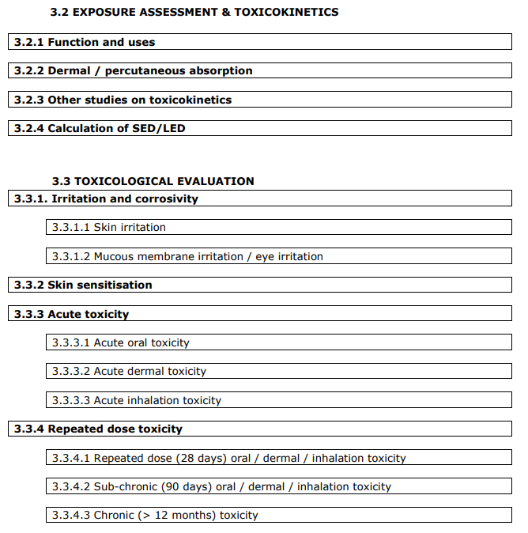

Aides concernant l’estimation de l’exposition :
Tableaux des Notes of Guidance du SCCS
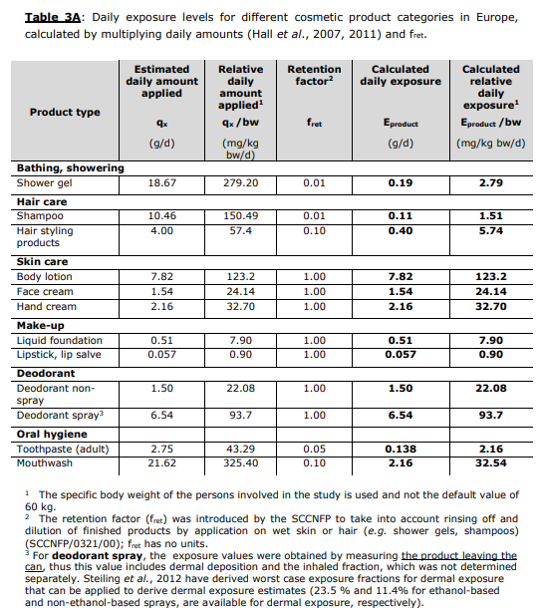
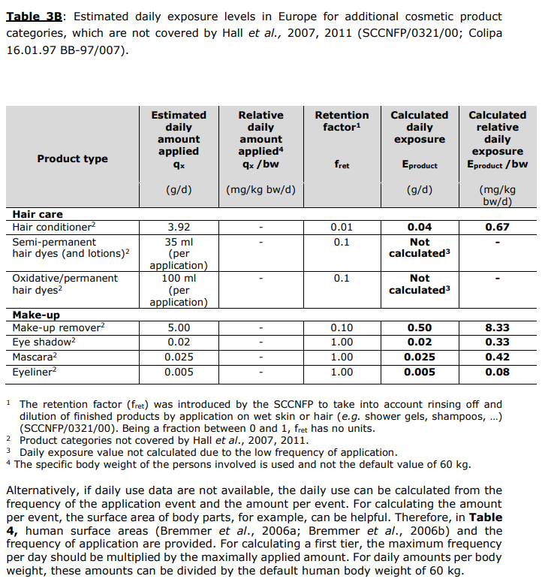
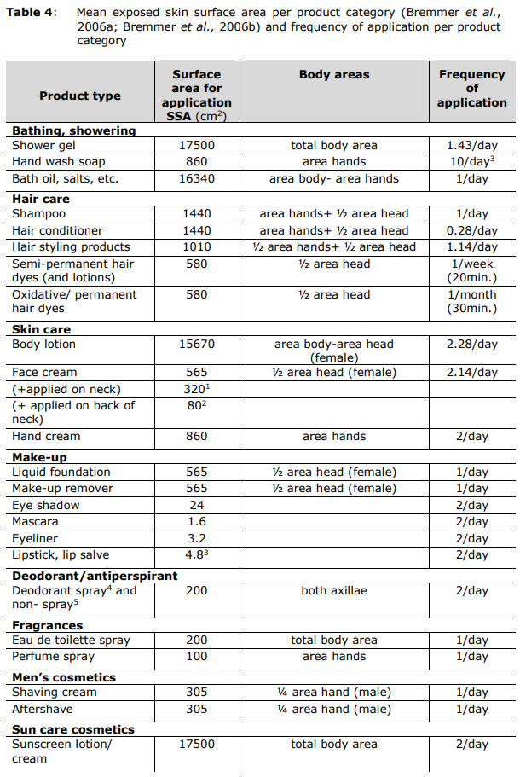

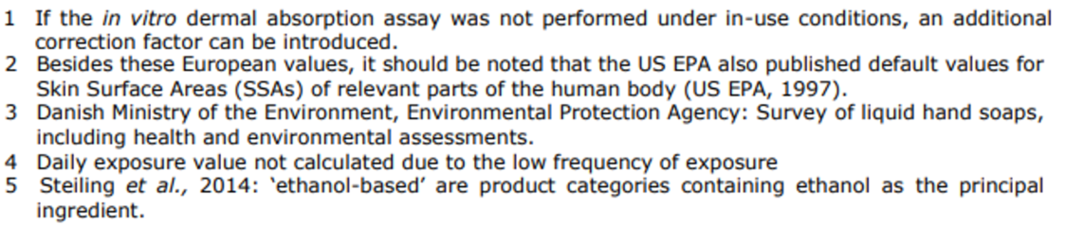

Lignes directrices pour l’application de l’annexe 1, 2013/674/UE, Lien : https://eur-lex.europa.eu/legal-content/FR/TXT/PDF/?uri=CELEX:32013D0674&from=FR
Règlement (CE) no 1223/2009 du Parlement européen et du Conseil, du 30 novembre 2009 sur les cosmétiques, JO L 342 du 22.12.2009, p. 59; modifié en dernier lieu par le règlement (UE) 2020/1684, JO L 379 du 13.11.2020, p. 42.
SCCS (2023) Notes of Guidance for the testing of cosmetic substances and their safety evaluation, 12th revision, Lien: https://health.ec.europa.eu/document/download/32a999f7-d820-496a-b659-d8c296cc99c1_en?filename=sccs_o_273_final.pdf
Lien: https://www.ages.at/themen/kosmetik/verantwortliche-person/produktinformationsdatei-sicherheitsbewertung/
INCI: Nomenclature internationale des ingrédients cosmétiques; voir article 8, paragraphe 1, point f) OCos : décision (UE) 2019/701 de la Commission du 5 avril 2019 établissant un glossaire des noms communs des ingrédients destinés à être utilisés dans l'étiquetage des produits cosmétiques, version conforme au JO L 121 du 8.5.2019, p. 1. Voir CosIng, la base de données de la Commission européenne contenant des informations sur les ingrédients cosmétiques, Lien: http://ec.europa.eu/growth/tools-databases/cosing/
SCCS (2023) Notes of Guidance for the testing of cosmetic substances and their safety evaluation, 12th revision, Paragraphe 3-6.2 „IDENTIFICATION OF MINERAL, ANIMAL, BOTANICAL AND BIOTECHNOLOGICAL INGREDIENTS IN A COSMETIC PRODUCT“, pages 83-84; Lien: https://health.ec.europa.eu/document/download/32a999f7-d820-496a-b659-d8c296cc99c1_en?filename=sccs_o_273_final.pdf
Voir „Practical implementation of Article 6(1)(c) of the Cosmetics Directive (76/768/EEC): LABELLING OF PRODUCT DURABILITY: PERIOD OF TIME AFTER OPENING“, Lien: https://ec.europa.eu/docsroom/documents/22682/attachments/1/translations/en/renditions/native
Mise en œuvre pratique de l'article 6, paragraphe 1, point c), de la directive Cosmétiques (76/768/CEE) : Étiquetage de la durabilité du produit ; délai après ouverture; Lien: https://ec.europa.eu/docsroom/documents/22682/attachments/1/translations/en/renditions/native
Lien: https://ec.europa.eu/docsroom/documents/15281/attachments/1/translations/en/renditions/pdf
Voir note de page 1.
Lien: https://www.sicherheitsbewerter.info/informationen.html
Voir note de page 11.
Voir note de page 3
Voir note de page 3
Voir note de page 3
Voir note de page 3
Valeurs de référence provenant du « Child-Specific Exposure Factors Handbook, Chapter 8 „Body Weight”(2008) », Lien: http://oaspub.epa.gov/eims/eimscomm.getfile?p_download_id=478148
Voir note de page 3
Voir note de page 3
Voir note de page 3
La valeur LD50 seule n'est pas significative pour une utilisation à long terme, p. ex., car il s'agit d'une valeur de toxicité aiguë et ne peut donc pas être utilisée comme base pour une évaluation de la sécurité. Par conséquent, il n'est pas possible d'extrapoler d'une valeur LD50 avec un facteur de sécurité à une NOAEL, car il s'agit d'approches très différentes.
Toxicité à doses répétées: subaigüe = 14-28 jours; subchronique = 90 jours ; chronique = 1 an ou plus.
Version allemande du COLIPA, voir annexe 2, Lien: https://www.ikw.org/fileadmin/ikw/downloads/Schoenheitspflege/Leitlinien_Kennzeichnung_0813.pdf
International Fragrance Association http://www.ifraorg.org/
Weight of Evidence: Voici une définition de la "force probante" : "processus consistant à examiner les forces et les faiblesses des informations dans le but de tirer une conclusion sur une propriété de la substance et de la soutenir". D'après l'ECHA, Guide pratique 2 : Déclaration des données selon l'approche du poids de la preuve, 2010, p. 2 ; Lien : https://echa.europa.eu/practical-guides
Causalité : très probable / probable / pas clairement attribuable / improbable / exclue - sur la base de l'évaluation de la causalité - voir Annexe 1 du Règlement EU N. 1223/2009: Évaluation de la causalité des effets indésirables causés par les produits cosmétiques, Lien: https://ec.europa.eu/docsroom/documents/13251/attachments/2/translations
En septembre 2006, la Commission européenne a publié des recommandations sur l'efficacité des produits de protection solaire et les allégations correspondantes des fabricants (2006/647/CE du 22.09.2006). La Suisse a également collaboré à la rédaction de ces recommandations. Les recommandations ne sont pas juridiquement contraignantes. Lien: https://www.blv.admin.ch/blv/fr/home/gebrauchsgegenstaende/kosmetika-schmuck/kosmetika/sonnenschutzmittel.html
« Technical Document on claims », July 2017. Lien: https://ec.europa.eu/docsroom/documents/24847
Selon le règlement (EU) N. 655/2013 de la Commission du 10 juillet 2013 établissant les critères communs auxquels les allégations relatives aux produits cosmétiques doivent répondre pour pouvoir être utilisées; 11.07.2013, L 190, p. 31.
Voir note de page 28

